微结构异常染色体病
一、22q11.2微缺失综合征
22q11.2微缺失综合征（22q11.2 deletion syndrome，22q11.2DS）是指由人类染色体22q11.21～22q11.23区域杂合性缺失或关键基因突变而引起的一类临床症候群。本病是人类最常见的一种微缺失综合征，新生儿中该病的发病率约为1/4000，但一般认为发病率可能更高，因为本病表型复杂多变而容易导致漏诊或误诊。
22q11.2微缺失综合征表型几乎涉及机体各个部分，即使在同一家系的患者中也具有表型异质性。常见症状及体征包括先天性心脏病、腭裂和特殊面容，免疫缺陷和自身免疫病也较多见。其他包括呼吸问题、肾脏异常、低钙血症、血小板减少、喂食困难、胃肠道疾病、听力障碍等。许多患儿早期存在生长发育迟缓、语言障碍和学习困难，儿童期注意力缺陷多动症（attentiondeficit hyperactivity disorder，ADHD）和孤独症系谱疾病以及长大后精神病的发病风险均上升，如精神分裂症、抑郁、焦虑和双向性精神病等。
由于症状体征复杂多变，22q11.2微缺失综合征曾经被描述为三种疾病，即DiGeorge综合征（DGS）［OMIM 188400］、腭心面综合征（VCFS，或称Shprintzen综合征）［OMIM 192430］和圆锥干畸形面部综合征（CAFS）［OMIM 210975］。还有一些患儿被诊断为按常染色体显性方式遗传的Opitz G/BBB综合征和Cayler心面综合征。但在鉴定遗传学病因以后，它们被确认为具有不同症状体征的同一种综合征，为避免混淆，将其统一命名为22q11.2微缺失综合征。
22q11.2微缺失综合征是由染色体22q11.2区域重排导致，这些重排被认为是22号染色体低拷贝重复区（low-copy repeat，LCR）非等位同源重组的结果。90%的缺失片段大小为3Mb，包含30～40个基因，其中许多基因功能尚未明确。7%～8%的缺失片段为1.5Mb；另外还包括一些非典型的小片段缺失（图4-9）。目前已经确定一个关键基因为 TBX1
［OMIM 602054］，该基因是一个在进化上保守的基因家族成员之一，该家族有着共同的DNA结合结构域。 TBX1 基因的转录因子参与调控发育过程，小鼠的 TBX1 基因在早期胚胎发育过程中的咽弓、眼袋、耳泡及脊柱等部位均有表达。研究也显示， TBX1 基因与22q11.2微缺失综合征的许多特征性表型（如心脏缺陷、异常面容、腭裂、腭咽闭合不全、听力障碍、甲状旁腺功能不全、低钙血症等）相关，还有研究提示 TBX1 缺失可能会导致行为异常等症状。另外，该区域内的 COMT 基因缺失也可能引起某些行为问题和精神症状。
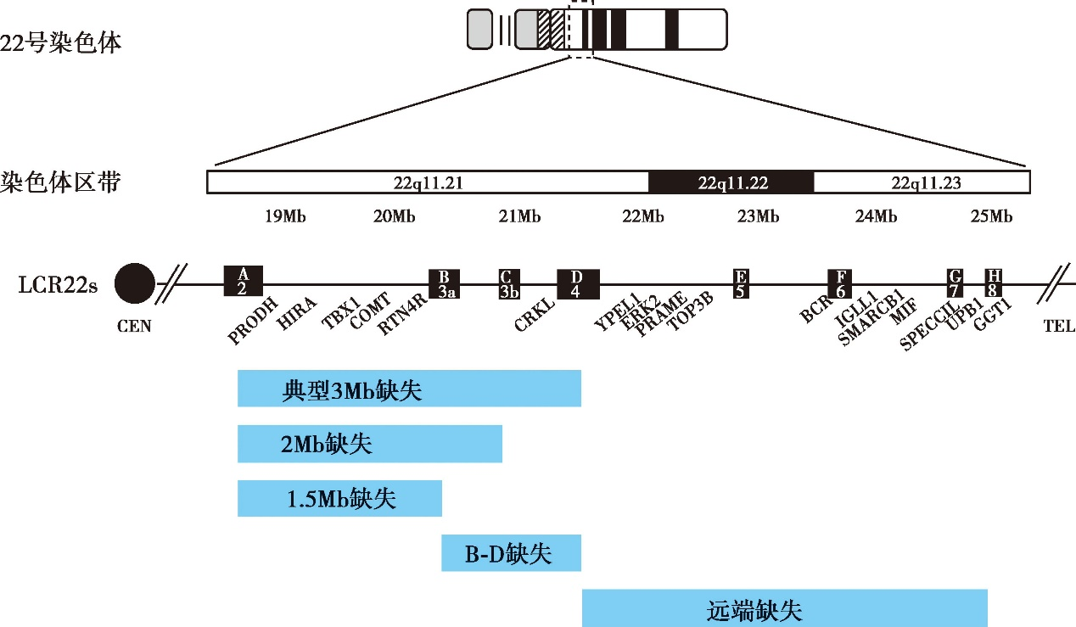
图4-9 22q11.2微缺失综合征患者缺失片段示意图
多数患者存在典型3Mb缺失，该缺失片段包含约40个基因，少数患者存在其他较小片段缺失，如2Mb、1.5Mb以及其他位置片段缺失
22q11.2微缺失综合征的诊疗经过通常包括以下环节：
1.详细询问先证者的发病史及症状学特征。
2.查体时重点关注心脏超声检查、特殊面容、胸部X射线检查、甲状旁腺功能检测、认知及精神异常等。
3.告知22q11.2微缺失综合征遗传病理及分子诊断流程，知情同意后进行分子遗传检测。
4.向患者解释检测结果、遗传咨询。
5.根据患者病情制订治疗方案。
6.向患者介绍有关的22q11.2微缺失综合征病友会，搭建患者间沟通的平台。
临床关键点
1.22q11.2微缺失综合征的临床诊断需根据心脏超声、胸部X射线、甲状旁腺功能等检测以及临床异常面容、智力发育情况综合判断。
2.遗传学检测是确诊的重要手段。
3.疾病遗传病理是制订遗传检测流程的基础。
4.该病为22号染色体近端片段缺失所致，多为新发，少数由父母一方染色体重排导致，应在此基础上进行遗传咨询。
5.无有效的治疗方法，主要是对症治疗，预后取决于临床表型的严重程度。
6.产前诊断是唯一有效的预防途径，明确遗传诊断是进行准确产前诊断的前提。
临床病例
患儿，男，1岁，因“先天性心脏病、特殊面容”由儿科转诊来遗传门诊就诊。初步病史采集如下：
患者系第1胎第1产，胎龄40 ⁺⁴ 周，顺产，出生体重3000g，脐带绕颈2周，出生时无窒息史。出生后即发现哭声低弱，吞咽困难，吸奶无力。出生后3～4天出现“四肢抽动”，出生后11天因“哭声低弱”于当地医院就诊，初步诊断：“新生儿肺炎、新生儿败血症、颅内感染、先天性心脏病、面神经麻痹”。入院后予以抗感染、对症治疗。查体：长脸、小颌、面部不对称，小口，睑裂狭窄，低位耳，耳廓异常折叠，球状鼻尖、腭裂，表情淡漠。心脏彩超示法洛四联症、房间隔缺损、动脉导管未闭。电解质：K ⁺ 4.0mmol/L，Na ⁺ 147.8mmol/L，Cl ⁻ 100mmol/L，Ca ²⁺ 1.91mmol/L，AG 24mmol/L。
【问题1】根据上述门诊资料，患儿最可能的诊断是什么？
思路1 ：患儿先天性心脏病，“新生儿肺炎、新生儿败血症、颅内感染”提示免疫缺陷，典型长脸、小颌、球状鼻尖、腭裂、表情淡漠等特殊面容，Ca ²⁺ 1.91mmol/L示低血钙，高度提示22q11.2微缺失综合征。
思路2 ：22q11.2微缺失综合征患者多由于配子形成过程中发生了小片段的缺失，为新发变异，需要详细询问患者父母生育史及家族史。
询问生育史后发现患儿父母无不良孕产史，且其家族中无不良孕产史或类似表型亲属，疑似新发突变。
思路3 ：22q11.2微缺失综合征患者多患有先天性心脏病，包括法洛四联症、室间隔缺损、先天性心血管畸形等。
知识点
22q11.2微缺失综合征的临床诊断标准
1.先天性心脏病，如法洛四联症、室间隔缺损、先天性主动脉弓离断B型、肺动脉狭窄/闭锁以及共同动脉干及其他心脏流出道畸形等。
2.腭裂为主，其他颜面异常包括小颌、长脸、上颌垂直长度过长、颊部平坦、下颌后移、面部不对称、大头畸形、颅底扁平；双耳低位、小耳畸形、中耳畸形、小耳廓、耳廓异常折叠、耳轮肥厚、中耳炎；闭眼不能、睑裂狭小、视神经乳头变小、视网膜血管扭曲、视网膜缺损、白内障；球状鼻、方形鼻尖、宽鼻梁、鼻翼发育不全、鼻孔狭窄、鼻孔前倾、鼻后孔闭锁、慢性鼻窦炎、“U”形嘴、小口畸形、上唇较薄；悬雍垂裂、高腭弓、腭帆缩短、黏膜下裂等。
3.先天性胸腺不发育或发育不全，具体表现为反复肺炎、鼻窦炎、中耳炎、鹅口疮等细菌、病毒、真菌、原虫的感染和自身免疫病，细胞免疫缺陷等。
4.甲状腺功能低下，具体表现为惊厥、喉痉挛、手足抽搐等低钙血症。
5.认知和精神异常，如（青春期或成年患者）书写、计算、理解困难或学习能力缺失，注意力缺陷或注意力高度缺陷，智商通常在70～90左右（主要表现为认知问题）；精神分裂症（主要为妄想型精神分裂症）、注意力缺陷；多动症、强制性障碍、心境障碍、恐惧症、抑郁症、对立违抗性障碍等精神异常。
6.生长发育问题，如喂养困难、生长激素缺乏、生长发育落后等。
注：（1）典型患者具有先天性心脏病、颜面异常、胸腺不发育或发育异常、甲状旁腺功能低下等表现。
（2）学龄期儿童、青少年、成人患者可能合并认知和精神异常、生长发育迟滞等表现。
（3）最常见的是先天性心脏病加上后5项表现的一项或多项。
知识点
法洛四联症
法洛四联症（tetralogy of Fallot，TOF）是一种心脏的先天性畸形，包括心脏的四种解剖学异常（室间隔缺损、肺动脉狭窄、主动脉骑跨和右心室肥厚）。法洛四联症在发绀型心脏畸形中最为常见，其发病率占各类先天性心脏病的10%～15%，可导致发绀、呼吸困难、缺氧性发作等症状，其常见并发症为脑脓肿、脑血栓及亚急性细菌性心内膜炎等，致死率高。主要由于慢性缺氧而导致红细胞增多，继发心肌肥大及心力衰竭而死亡。一般若无手术禁忌应采取手术治疗，包括四联症矫正术及姑息手术等。
【问题2】22q11.2微缺失综合征患者临床诊断的辅助检查是什么？
思路1 ：心脏彩超。

心脏畸形是22q11.2微缺失综合征最为常见的临床表现，据统计，75%～85%的22q11.2微缺失患者都有先天性心血管畸形，多以心脏圆锥干异常为主，如法洛四联症、主动脉弓离断、永存动脉干等，相对少见的畸形有主动脉缩窄、房间隔缺损、血管环、迷走锁骨下动脉、大血管移位等。
思路2 ：胸腺影像及功能检查。
22q11.2微缺失综合征患儿多因先天性胸腺不发育或发育不良造成T细胞功能缺陷，导致反复发生念珠菌及其他真菌感染、严重的病毒感染等。其胸部X射线检查可见胸腺影像变小或不见胸腺影，T细胞数量减少。
思路3 ：甲状旁腺功能或血钙浓度检测。
22q11.2微缺失患者多具有甲状旁腺功能低下，临床可出现发作性四肢抽搐或一侧肢体抽搐、发作前尖叫等症状，应检测血钙和血磷浓度，必要时测定甲状旁腺激素（PTH）。
【问题3】该患者临床上需要与哪些疾病进行鉴别诊断？
思路 ：所有支持22q11.2微缺失综合征的表型亦可出现于其他疾病及正常人群。
Smith-Lemli-Opitz综合征（SLOS）：SLOS综合征是一种常染色体隐性遗传病，表现为先天性血清7-脱氢胆固醇（7-DHC）升高，或7-DHC∶胆固醇比率升高。该综合征由 DHCR7 基因突变导致。该综合征患者多早产或臀位产，可表现为小头，第二、三指并指，智力障碍，多有心、肺、肾、胃肠道及生殖器异常。
Alagille综合征：Alagille综合征是一种常染色体显性遗传病，约88%患者由 JAG1 基因突变导致，约7%患者FISH检测到20p12片段缺失，该缺失片段包含 JAG1 基因，约小于1%患者由 NOTCH2 基因突变导致。肝内胆汁淤积为该综合征主要表型。
法特联合征：法特联合征作为一种临床诊断综合征，目前尚未明确病因，主要表现为严重先天性骨骼畸形、气管食管瘘和肛门闭锁。

眼耳脊椎综合征（OAVS）（存在耳异常、椎骨缺陷、心脏病、肾功能异常等表型）：OAVS多为散发病例，多见于男性，可见兔唇、颊横裂、颧骨发育不全、牙齿排列不齐，先天性角膜皮样瘤且可随年龄增长而增大，胸椎侧弯、骨质呈楔状愈合。
CHARGE综合征：CHARGE综合征为一种常染色体显性遗传病，约65%～70%患者存在 CHD7 基因突变，可见先天性心脏病、腭裂、免疫缺陷等，由腺垂体发育不全所致。
【问题4】怎样对该患儿进行确诊？
思路 ：22q11.2片段的分子遗传学检测是确诊的重要手段，也是进行产前诊断的必备技术，是临床首选的确诊方法。
该患儿临床诊断22q11.2微缺失综合征明确，确诊需首先进行分子遗传学检测。
【问题5】怎样对该患者进行分子遗传学检测？
思路1 ：明确的遗传病理学特征是进行遗传检测的基础，能指导临床医师选择合适的遗传检测技术，从而制定高效而经济的检测流程。
思路2 ：22q11.2微缺失综合征多由22q11.2区域缺失所致，90%的缺失片段大小为3Mb，7%～8%的缺失片段为1.5Mb；另外还包括一些非典型的小片段缺失以及 TBX1 基因点突变。微阵列技术（microarray，包括SNP array和array-CGH）、FISH、MLPA、实时定量PCR和测序等手段均可用于检测。
思路3 ：22q11.2微缺失综合征传统采用FISH检测作为遗传学诊断的“金标准”，可以有效地检测出大片段缺失。但FISH检测一般不能检出小缺失（＜40kb）或非典型缺失（不包含A～B缺失区）。
思路4 ：由于微阵列技术已经在临床广泛应用于生长发育迟缓和智力障碍的评估，目前大部分22q11.2微缺失综合征由微阵列检出。微阵列和MLPA对小片段缺失和非典型缺失的敏感度更高，并且可以大致确定缺失的大小范围。
思路5 ：FISH常用于微阵列检出缺失的验证。但如果微阵列检测的可信度很高（缺失区
包含50～100个连续的探针），则不必行FISH验证。在先证者诊断明确以后，FISH也常用于缺失亲本起源筛查。
该患者首先采用SNP array进行全基因组微缺失微重复检测。
【问题6】该患者SNP array检测结果能否确诊为22q11.2微缺失综合征？
思路1 ：该患者SNP array检测结果显示22q11.2杂合缺失约2.6Mb（图4-10），提示患者为22q11.21缺失所导致的22q11.2微缺失综合征。
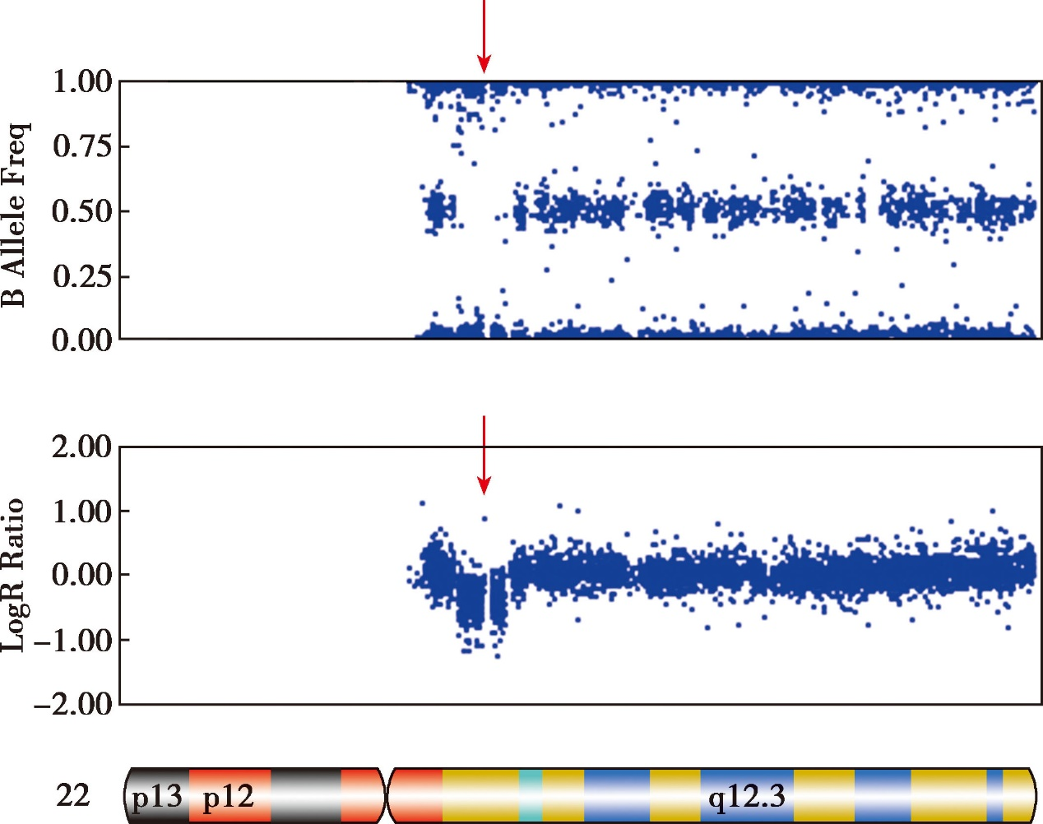
图4-10 患者SNP array检测结果图
图示22号染色体B等位基因频率和LogR比率参数图。红色箭头部分指示B等位基因频率值位于0或1，logR比率值小于0，均提示22q11.2杂合性缺失
知识点
SNParray结果判读
SNP
array可根据不同位点的SNP分型来检测染色体是否存在拷贝数变异，其结果分析时，主要参考B等位基因频率及LogR比率。正常情况下，B等位基因频率集中于0.00、0.50、1.00三个区域，LogR比率为0。若存在片段杂合缺失，则B等位基因频率0.50处缺失，LogR比率小于0；若存在片段杂合重复，则B等位基因频率集中于0.00、0.33、0.66、1.00四个区域，LogR比率大于0。
思路2 ：根据患儿缺失区域，选取FISH探针，对患儿及其父母行中期染色体FISH检测（图4-11），以确认该变异是否来源于存在染色体异常的父母。
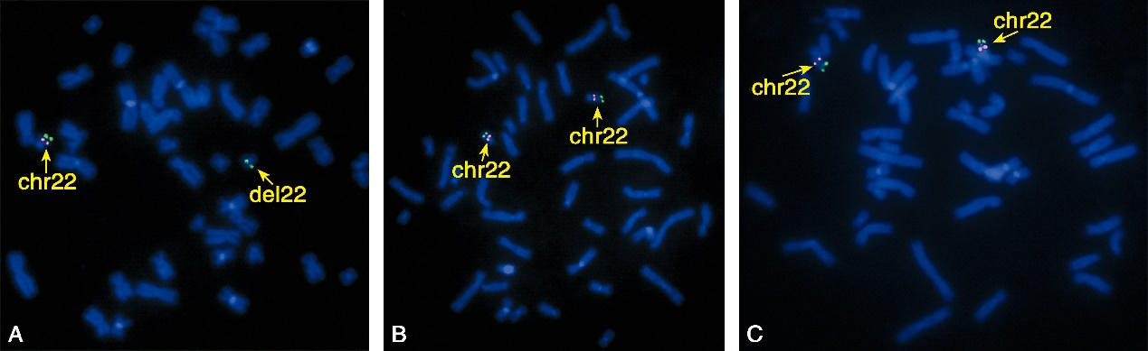
图4-11 患儿（A）、患儿父亲（B）及患儿母亲（C）中期染色体双色荧光原位杂交结果
分别以RP11-293B4（22q13.31，195kb）为指示探针，标记为绿色；RP11-90N6（22q11.21，174kb）为检测探针，标记为橙色。FISH结果显示患儿在RP11-90N6（22q11.21）处存在缺失。其父亲及母亲在该处未见异常
【问题7】该病还可能有什么其他表型？
思路1 ：22q11.2微缺失综合征不常见表型，如严重吞咽困难、生长激素缺乏、自身免疫病（血小板减少症、幼年型类风湿关节炎、格雷夫斯氏病、白癜风、中性粒细胞减少、溶血性贫血）、听力丧失（感觉性及传导性）、精神疾病、孤独症样表型等。
思路2 ：其他重要的辅助诊断表型包括：骨骼异常如多指（趾
）、多余肋骨、颅骨缝愈合等；泌尿生殖道异常如肾发育不全、肾积水、多囊肾、马蹄肾、子宫缺如、尿道下裂、腹股沟疝、隐睾等；中枢神经系统异常如小脑萎缩、多小脑、神经管畸形、癫痫发作等；胃肠道异常如肛门前置/肛门闭锁、食管闭锁、空肠闭锁、附脾、脐疝、膈疝、肠异常折叠、先天性巨结肠症等。
【问题8】患儿母亲拟再生育，如何进行产前诊断？
思路 ：产前诊断须建立在先证者遗传诊断明确的基础上。根据先证者的突变类型采用相应的技术对胎儿gDNA样本（可于孕早期取绒毛，中期取羊水或脐血）进行分子遗传学检测，如SNP array、array-CGH、FISH、MLPA、实时定量PCR和测序等；综合上述检测结果作出胎儿是否会罹患与先证者相同突变所致的22q11.2微缺失综合征的结论。
【问题9】如何进行遗传咨询？
思路1 ：该病为常染色体显性遗传方式，约93%为新发，仅有7%左右遗传自异常亲本。
思路2 ：患者后代有50%概率获得该异常染色体而发病。
思路3 ：有家族史或已生育22q11微缺失综合征患儿的母亲再次生育该病患儿的风险明显增加，因其可能存在生殖细胞突变或低比例嵌合，故强调产前诊断的重要性。
思路4 ：若亲本一方为涉及22q11.2的染色体平衡/非平衡易位携带者，则其后代22q11.2微缺失综合征高风险。
思路5 ：若产前超声检查发现先天性心脏病和（或）其他相关异常（如腭裂、多指、膈疝、肾脏异常和羊水过多），尽管未能确定22q11.2微缺失综合征高风险，也应考虑有针对性地进行产前检测。
【问题10】如何对患者进行治疗？
思路1 ：迄今无特异性治疗，只能对症和支持治疗。
思路2 ：免疫治疗：对于细胞免疫缺陷的儿童应采取相应的特殊预防措施，如输血或免疫活疫苗（新生儿不建议使用免疫活疫苗）。对于胸腺完全不发育的患儿，可以考虑胸腺移植。若存在细菌感染，可对应使用抗生素治疗。
思路3 ：手术治疗：先天性心脏病患儿可采取心脏手术矫正。
思路4 ：对于甲状旁腺功能减退引起的低血钙，需要终生使用维生素D及补钙制剂。
思路5 ：对于生长激素缺乏者对症使用生长激素治疗。
思路6 ：继发性并发症的预防：对淋巴细胞异常的婴儿不推荐活疫苗免疫；儿童期实行活疫苗免疫前应再评估免疫状况；确认免疫系统恢复正常以前，应使用经辐射处理的血液制品；手术前后应测定血清钙离子浓度以避免低钙性癫痫；外科处置前应评估血小板容量和功能；摄入碳酸饮料和酒精可能加重低钙血症；摄入咖啡因可能诱发或加重焦虑症。
【问题11】22q11.2微缺失综合征的遗传诊断和产前诊断流程。
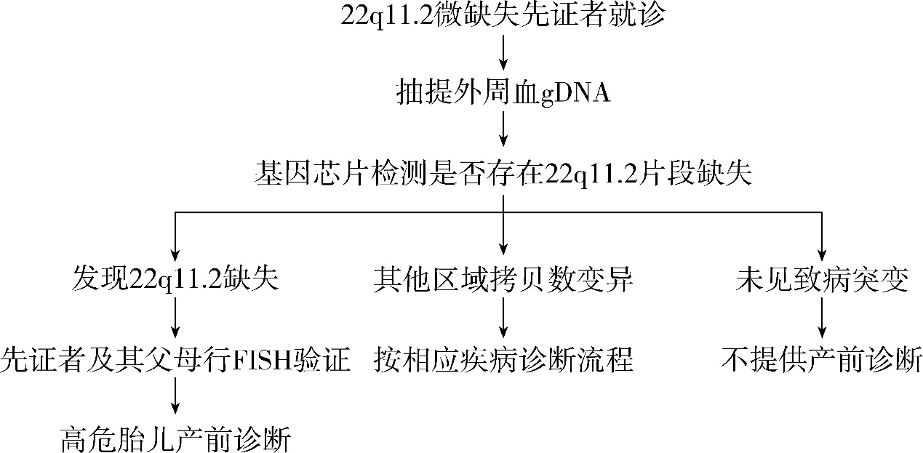
二、1p36微缺失综合征
1p36微缺失综合征（1p36 deletion syndrome）是由1号染色体短臂末端，即1p36.13-p36.33区域杂合性缺失而引起的一类临床症候群，新生儿发病率约为1/（5000～10 000），其特征性表型包括严重智力低下、小头畸形和特殊面容，典型面容表现为一字眉、眼和中面部凹陷、宽扁鼻、长人中、尖下巴和外耳异常。患儿通常有肌张力低下和吞咽困难。常见语言发育障碍，可有脾气暴躁、自残或其他行为异常。大部分患儿有大脑结构性异常，超过半数发生癫痫。其他表现包括视力、听力障碍，以及骨骼、心脏、胃肠道、肾脏或生殖器异常等。
1p36微缺失综合征患者1号染色体短臂末端杂合性缺失，该区域包含众多基因，其中多个关键致病基因被认为与1p36微缺失综合征表现相关，如 GABRD 基因在脑部编码一种GABA通道，与神经发育及神经精神异常相关； KCNAB2 基因参与编码钾离子通道，该基因缺失与癫痫发作密切相关； MMP23B 基因在人类头骨骨缝连接中起到重要作用，该基因的缺失可导致患者囟门闭合晚； SKI 基因缺失可导致面裂畸形，与1p36微缺失综合征患者眼和中面部凹陷相关等。
1p36微缺失综合征的诊疗经过通常包括以下环节：
1.详细询问先证者的症状学特征及遗传家族史。
2.查体时重点关注患者特征性面容、智力和语言发育、肌张力、听力及视力等体征。
3.询问病史，应注意阴性体征（发育倒退、重复刻板动作、自我伤害和痛阈低下等），以排除某些微缺失微重复综合征及单基因病可能。
4.告知1p36微缺失综合征遗传病理及分子诊断流程，知情同意后进行分子遗传检测。
5.向患者解释检测结果、遗传咨询。
6.对有生育要求的家系可行产前诊断。
7.根据患者病情制订对症治疗方案。
临床关键点
1.1p36微缺失综合征的临床诊断需结合患者特征性临床表型及相关影像学检查，包括精神运动发育迟缓、语言障碍、小头畸形、一字眉、癫痫发作、先天性心脏病、听力及视力障碍。
2.遗传学检测是确诊的必要手段。
3.该病由染色体1p36杂合性缺失导致，多为新发，约20%由父母一方平衡染色体重排导致，应在此基础上进行遗传咨询。
4.暂无有效的治疗方法，主要是对症治疗。
5.产前诊断是唯一有效的预防途径。
临床病例
患儿，男，6岁，因“发育迟缓，语言障碍”由儿科转诊来遗传门诊就诊。初步病史采集如下：
患儿系G1P1，足月平产儿，出生体重3kg，无窒息史，4个月抬头，8个月独坐，1岁1个月站立，1岁7个月独立行走；2～3岁才会叫“爸爸、妈妈”，后语言发育一直较差，有意愿，但表达不清；2月龄时无明显诱因出现抽搐发作，表现为左下肢抖动，持续数秒钟后自行缓解，伴有口唇发绀，发作频率1次/日，服用“左乙拉西坦”，症状控制欠佳，发作间期肌张力低下；自幼明显多动，好与同龄儿玩耍，但脾气大，常与别人争斗。查体：头围49cm，前额突出，一字眉，内眦赘皮，鼻根较宽，双耳耳轮最高点低于外眦-枕后连线，耳小，长人中，流涎。短指，短足。对光线、声音反应差，反应迟缓。无家族病史。辅助检查：韦氏智力量表测试IQ平均分为42分；头颅MRI提示脑外间隙增宽，双侧侧脑室扩大，胼胝体发育不全。
【问题1】根据上述门诊资料，患儿最可能的诊断是什么？
思路1 ：患儿出生时无窒息病史，出生后即出现运动、语言发育均落后于同龄儿，间断癫痫发作，合并肌张力低下，多动且好争斗。查体提示小头（-3SD），具有前额突出、一字眉、内眦赘皮、鼻根宽、低耳位、小耳及长人中等特殊面容，另有短指、短足，对外界刺激反应差等特点。辅助检查：患儿智力测试平均42分，属中度智力低下；头颅MRI亦提示脑结构发育异常。属散发病例，无家族史。以上病史、体征、辅助检查及家族史提示患儿为新发染色体微缺失/重复可能性大，部分特征性异常疑患儿为1p36微缺失综合征。
知识点
1p36微缺失综合征的临床表现与发生频率
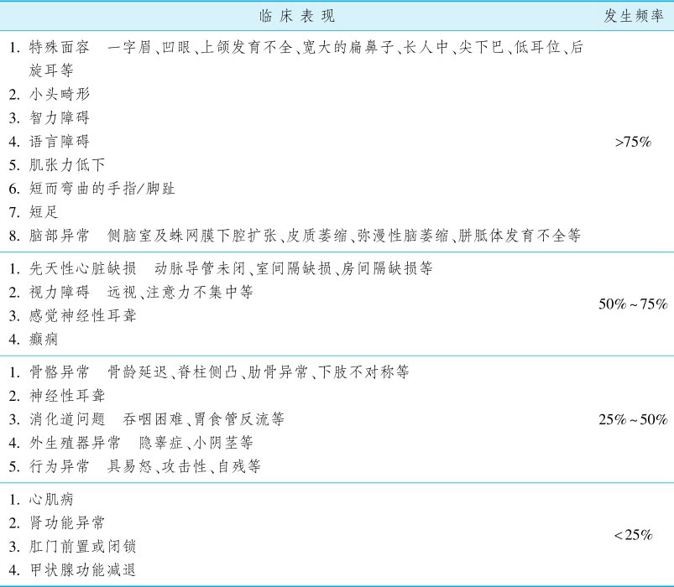
源自:Battaglia A.1p36 Deletion Syndrome.GeneReviews，2013［2015-1-6］.http://www.ncbi.nlm.nih.gov/books/NBK1191/.
思路2 ：大多数1p36微缺失综合征患者是由于生殖细胞（配子）形成或胚胎发育早期发生了基因组不等交换导致，少数患者为父母一方染色体异常所致，需要详细询问患者父母生育史及家族史。
该家系患儿父母无不良孕产史，且其家族中无不良孕产史或类似表型亲属，提示新发突变可能性大。
【问题2】1p36微缺失综合征患者临床诊断的辅助检查是什么？
思路1 ：头颅磁共振。

88%的1p36微缺失综合征患者存在中枢神经系统异常，主要包括侧脑室及蛛网膜下腔扩张、皮质萎缩、弥漫性脑萎缩、胼胝体发育不全等。少数患者有髓鞘化延迟、脑白质高信号、脑室周围结节状异位、多小脑回等。
思路2 ：心脏彩超。
43%～71%的1p36微缺失综合征患者存在先天性心脏缺损，主要包括室间隔缺损、房间隔缺损、瓣膜异常、动脉导管未闭、法洛四联症、先天性主动脉缩窄、右心室漏斗部狭窄及三尖瓣下移畸形等。
思路3 ：骨骼系统X线检查。
40%的1p36微缺失综合征患者存在骨骼异常，包括骨龄延迟、脊柱侧弯、肋骨异常、下肢不对称等。
思路4 ：甲状腺功能检测。
部分患者甲状腺激素分泌不足，甲状腺功能减退。
【问题3】该患者临床上需要与哪些疾病进行鉴别诊断？
思路 ：1p36微缺失综合征患者具有特征性的临床表型及面部特征，但仍与某些疾病具有部分表型重叠，以致难以区分，包括：
Rett综合征是一种严重影响婴幼儿精神运动发育的X连锁显性遗传性疾病，典型的Rett综合征几乎仅见于女性，一般也表现出智力障碍、癫痫、小头畸形等，但该综合征出生前及围生期正常，头围正常，6个月内运动发育与正常人无明显差异，6～18个月出现短期发育停滞，其后语言发育及运动技能发生迅速倒退，丧失手部精细功能，出现手部刻板动作，头围发育减速或停滞。
Angelman综合征表现出重度发育迟缓及智力低下、重度语言障碍、步态失调及四肢震颤，以及不合时宜的高兴行为，包括频繁大笑、微笑和兴奋等，同时常伴有小头畸形、癫痫等症状。
以上内容仅为本文档的试下载部分，为可阅读页数的一半内容。如要下载或阅读全文，请访问：https://d.book118.com/837151040111006034

